САБАҚ: 2 |  | Мектеп: 21 мектеп
Күні:13.12.2018 |  | Мұғалімнің есімі: Абишбаева Айтолкын Мажитовна
СЫНЫП: 1 «В» |  | Қатысқандар саны: |  | Қатыспағандар саны:
Бөлім |  | 1.Тыңдалым және айтылым, оқылым және жазылым
Бөлімше |  | 1.9. 2.1. 3.8
Сабақ негізделген оқу мақсаты (мақсаттары) |  | 1.1.9.3 Сөздің буыннан тұратынын түсініп және сөздегі буын санын анықтау.  1.2.1.2 Оқудың түрлерін (буындап оқу, жиі кездесетін сөздерді тұтас оқу, түсініп оқу) қолдану.  1.3.8.1 Жазу жолын, жоларалық кеңістікті, жолдық жоғарғы және тқменгі сызығын сақтап, әріп элементтерін каллиграфиялық талаптарға сай жазу.
Ортақ тақырыбы |  | «Мен және табиғат»
Сабақтың тақырыбы |  | Ғ дыбысы мен әрпі (қайталау сабағы)
Сабақ мақсаттары |  | Барлық оқушылар:
 |  | - Ғ дыбысын ажырата алады.
 |  | Оқушылардың басым бөлігі:
 |  | - Буындап, тұтас оқи алады.
 |  | Кейбір оқушылар:
 |  | - Шығармашылық тапсырмаларды орындай алады.
Күтілетін нәтиже |  | - сөздерді буынға бөледі.  -дыбыстық талдау жасайды.  -буындап оқиды.  -көркем жазады.
Бағалау  критерийлері: |  | -дыбыстарды ажырата алады.  -буын санын анықтайды.  -мәтінді түсініп оқиды.
Тілдік мақсат |  | Оқушылар:  - Оқушылар «оралды», «қарсы алды», «ғалым», «ғылым» «ғасыр» сөздерінің мағынасын түсінеді.
Пәнаралық байланыс |  | Жаратылыстану, ағылшын, дене шынықтыру
Ұлттық құндылықтар |  | Қоршаған ортаны қорғауға баулу.
Ресурс |  | АКТ, үлестірме қағаздар, постер, пазл, адасқан әріптер, алма ағашы, кері байланыс.
Алдыңғы оқу |  | Й дыбыс мен әрпі
Жоспар
Жоспарланған уақыт  Психологиялық ахуал  Қызығушылықты ояту  5минут  5минут  Мағынаны тану  10минут  Ой толғаныс  15минут  5минут | Жоспарланған жаттығулар (төменде жоспарланған жаттығулармен қатар, ескертпелерді жазыңыз)  -Сәлемдесу  -Оқушылар біз қандай ортақ тақырыппен таныстық?  -Мен және табиғат  -Табиғатқа саяхатқа шыққанды ұнатамыз ба?  -Иә  -Ендеше бүгінгі сабағымызда табиғатқа саяхатқа шығамыз. Ең алдымен топтық жұмыстың алтын ережесін есімізге түсіріп алайық. Қазір тобымызбен бірге пазл құрастырып, саяхатымыздағы ең бірінші тапсырманы орындаймыз. Құрастырылған сурет тобымыздың аты болады.  1-т. Балықтың тапсырмасы  Топтық жұмыс  1-топ. Шағаланың суретінен пазл құрастырады.  2-топ.Қарлығаштың суретінен пазл құрастырады.  3-топ.Торғайдың суретінен пазл құрастырады.  Оқушылар құстардың атын үш тілде айтады.  1-топ.Шағала-чайка-gull  2-топ.Қарлығаш-ласточка-swallow  3-топ.Торғай-воробей-sparrow  -Жарайсыңдар! Шағала, қарлығаш, торғай сөздеріндегі қай әріпті танып жатырмыз.  -Ғ әрпі  -Бүгінгі сабағымыздың тақырыбы Ғ дыбысы мен әрпі. (бекіту сабағы)  2-т. Тиіннің тапсырмасы  Ұжымдық жұмыс 1.1.9.3  Ғ дыбысы бар сөздер айту.  Ойын «Сөз ойла, тез ойла!»  -Ғ қандай дыбыс?  -Дауыссыз дыбыс дегеніміз не?  -Буын дегеніміз не?  3-т. Бұғының тапсырмасы  Дәптермен жұмыс1.3.8.1  Көркем жазу. Жазу элементтерін сақтап, көркем жазып, өзін-өзі бағалайды.  4-т. Қоянның тапсырмасы  Оқулықпен жұмыс1.2.1.2  Буындап, тұтас, тізбектей оқу. Қарамен жазылған сөздердің мағынасын түсіндіру. Қазақтың ғарышкер ағаларымен таныстыру.  5-т. Аюдың тапсырмасы  Жеке жұмыс 1.1.9.3, 1.2.1.2  Сәйкестендіру және дыбыстық талдау жасап, өзін бағалайды.  Сергіту сәті «Кім жылдам?»  И,Ғ,Й дыбыстары бар суреттерді сәйкес әріптерге апарады. Мыс: ит, балға, йод т.с суреттер.  6-т.Қасқырдың тапсырмасы  Жұптық жұмыс  1-топ.«Қай буынды жоғалттым?» ойыны  2-топ. «Сиқырлы таяқша» ойыны  3-топ. «Дұрыс-бұрыс» ойыны  Тексеріп, жұбын бағалайды.  7-т.Түлкінің тапсырмасы  Топтық жұмыс  Барлық тапсырмадан жиналған суреттерден «Әсем табиғат» постер құрастырып, қорғайды.  1-топ. Жабай жануарлар  2-топ.Гүлдер мен жәндіктер  3-топ. Құстар  Бағалау. Мұғалімнің бағалауы.  Өте жақсы-қарлығаш, Жақсы-шағала  Кері байланыс. «Гүл шоғы»  Қызыл гүл-тақырыпты толық меңгердім.  Сары гүл-жартылай меңгердім, қайта қараймын.  Қызғылт гүл-тақырыпты меңгере алмадым көмек керек. Рефлексия. Күн, жаңбыр. |  | Ресурстар  Акт  Табиғат суреті  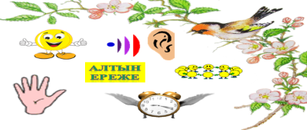  Құстардың суреттері  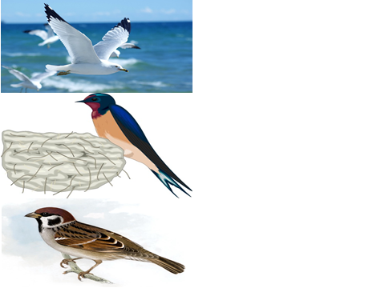  Акт  Үлгі дәптер  Суретке түсіру  Үлестірме қағаздар  Суретке түсіру  Көрнекілік суреттер  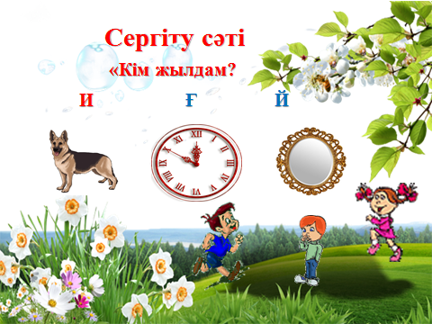  Суретке түсіру  